LLEGÓ EL 9 DE JULIO: FIRMA DE NUESTRA INDEPENDENCIA

El 9 de Julio se conmemora la Declaración de la Independencia. Declaración e independencia son palabras que no usamos todos los días.  
Declarar significa comunicar, decir en voz alta o escribir, una decisión. Independencia tiene muchos significados.  
En este caso significa tener un gobierno propio y no depender de las decisiones de otros países.

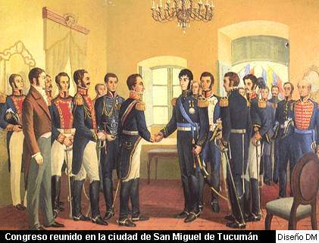

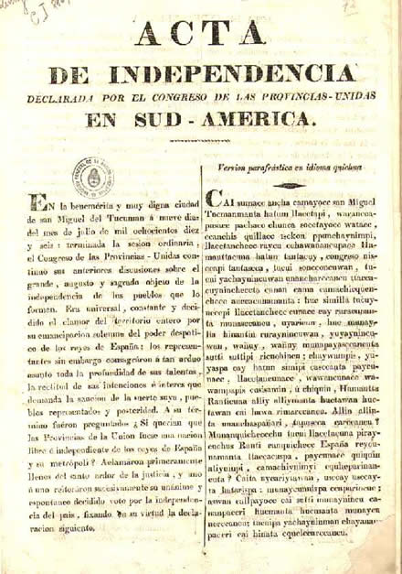

ACTIVIDADES:

1. PRACTICAMOS LECTURA:

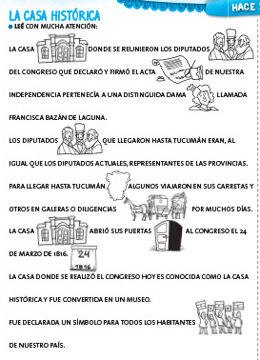

RESPONDÉ EN FORMA DE ORACIÓN:

TE DEJO UN EJEMPLO:

* ¿EN QUÉ PROVINCIA SE REUNIERON LOS CONGRESALES?

LOS CONGRESALES SE REUNIERON EN TUCUMÁN.

(La oración se debe comprender, sin necesidad de leer la pregunta.)

* ¿A QUIÉN PERTENECÍA LA CASA?
* ¿EN QUÉ VIAJARON AL LUGAR?
* ¿QUÉ OCURRIÓ ESE HISTÓRICO DÍA?

ENVIAR LAS RESPUESTA POR CHAT DE PLATAFORMA

2- REPASAMOS NUMERITOS.

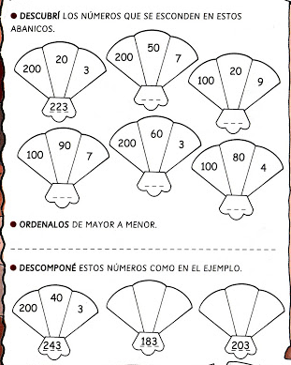

(Actividad optativa)

“Envejecer” el texto del acta de la independencia a partir de una fotocopia de la misma o bien, hacer un acta en papel blanco, que diga que somos independientes. Con la fecha del 9 de julio de 1.816

[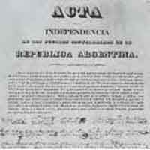](https://2.bp.blogspot.com/-bfn4tVxqHDg/TgT1NRzpYsI/AAAAAAAAFO8/venmQTN6kgw/s1600/Dibujo-3.jpg)

Instrucciones:  
• Preparar té con dos litros de agua y 15 saquitos de té.  
• Poner el té en un recipiente alargado y con una profundidad suficiente como para sumergir el acta.  
• Sumerjan el acta en el té y déjenla hasta el día siguiente.  
• Saquen el papel del recipiente y, con dos broches, cuélguenlo de una soga a la sombra hasta que se seque.  
• Con una pinza (o con los dedos), recorten pedacitos de papel de los bordes.